Частное учреждение образования
«Колледж бизнеса и права»

ОТЧЕТ
ПО УЧЕБНОЙ ПРАКТИКЕ «РАЗРАБОТКА И СОПРОВОЖДЕНИЕ ПРОГРАММНОГО ОБЕСПЕЧЕНИЯ»

ОП Т.417017

Руководитель практики от колледжа | (В.О. Сидоренко )
Обучающийся | (А.А. Лиштван )

2026
СОДЕРЖАНИЕ
Введение 3
1 Описание задачи 5
1.1 Анализ предметной области 5
1.2 Постановка задачи 5
2 Проектирование приложения 7
2.1 Требования к приложению 7
2.2 Проектирование модели 7
2.3 Проектирование макета приложения 8
3 Реализация приложения 20
3.1 Инструменты разработки и применяемые технологии 20
3.2 Организация и ведение информационной базы 21
3.3 Описание программной реализации функций 25
3.4 Функциональное тестирование 26
3.5 Входные и выходные данные 28
4 Применение 30
4.1 Руководства пользователя и программиста 30
4.2 Условия применения 30
Заключение 31
Список используемых источников 32

Изм.
Разраб.
Провер.
Т.контр.
Н.контр.
Утверд.
Лист
№ докум.
Подпись
Дата
Лиштван А.А.
Сидоренко В.О.
.

Лит.
Лист
Листов
Отчет по учебной практике «Разработка и сопровождение программного обеспечения»
КБП
У
2
?
ОП Т.417017

Введение
Цель практики заключается в разработке мобильного приложения социальной сети, предназначенного для обеспечения удобного взаимодействия пользователей в цифровой среде за счёт объединения в одной системе инструментов публикации записей, подписок, комментирования, личных сообщений в реальном времени и поиска пользователей. Основная задача заключается в проектировании мобильного приложения, разработке интерфейса и реализации функциональных модулей.
Актуальность обусловлена тем, что пользователи нуждаются в мобильных платформах для общения и обмена информацией, которые позволяют управлять публикациями, поддерживать социальные связи и вести личную переписку.
Пояснительная записка содержит четыре раздела.
В первом разделе «Описание задачи» описана предметная область и бизнес-процессы, указано назначение приложения, полный список функций, описана потенциальная аудитория мобильного приложения, предоставлен аналог с имеющимися недостатками и преимуществами.
Во втором разделе «Проектирование приложения» предоставлены полные требования к мобильному приложению и его визуальному оформлению, в том числе описаны макеты окон мобильного приложения.
В третьем разделе «Реализация приложения» расписаны инструменты и технологии разработки, изложена организация и введение базы данных, описана программная реализация функций, осуществлено функциональное тестирование, описаны входные и выходные данные.
В четвертом разделе «Применение» описаны реализация руководства пользователя и программиста, изложены условия применения мобильного приложения.
Заключение содержит анализ разработанного мобильного приложения, а также оценку соответствия исходных требований.
В приложении А расположен текст программных модулей.
В приложении Б расположен результат работы приложения.
В приложении В расположены формы выходных документов.
В графической части представлены диаграммы вариантов использования, «сущность-связь» и пути пользователя.
Проект был реализован с использованием технологий и инструментов искусственного интеллекта Perplexity. Он были использован для получения дополнительной информации. Автор провел проверку и форматирование информации, полученной с помощью технологий и инструментов искусственного интеллекта, и принимает полную ответственность за его содержание.

1 Описание задачи

1.1 Анализ предметной области
Предметной областью разрабатываемого программного средства является общение с людьми на расстоянии, включая взаимодействие с одним человеком или группой людей и просмотр последних событий друг друга.
Общение является важнейшей областью в жизни человека, оно задействуется во всех сферах деятельности человека от обычного повседневного взаимодействия до делового контакта с малоизвестными нам людьми. Чаще всего общение из себя представляет взаимодействие людей друг с другом или группой людей, которые обмениваются какой-либо информацией.
Как правило людям для общения необходимо находится в одном пространстве для удобного взаимодействия между собой. Однако это может представится невозможным если субъект для общения находится в другом городе или стране.
Разрабатываемое мобильное приложение социальной сети сможет решить проблему расстояния между собеседниками, упрощая и делая более удобным взаимодействие друг с другом. Мобильное приложение будет позволять удобно и быстро обмениваться сообщениями в личных чатах и легко следить за новостями из жизни близких вам людей.

1.2 Постановка задачи
Исходя из анализа предметной области необходимо разработать мобильное приложение, направленное на автоматизацию и увеличение удобства общения.
Мобильное приложение будет содержать систему профилей, которые можно будет просматривать и подписываться на обновления других пользователей, соответственно можно будет просматривать и настраивать свой профиль. Также будет реализована лента новостей, в которой будут находиться рекомендации и новые публикации от подписок.
У пользователей будет возможность обмениваться сообщениями и публикациями с другими пользователями, выкладывать публикации и посты, которые будут доступны для просмотра в профиле или ленте, добавлять публикации и посты в избранное, а также оставлять лайки и комментарии под постами.
Таким образом мобильное приложение будет предоставлять возможность удобно общаться и просматривать новости и обновления в интересующих областях.
Основную целевую аудиторию составляют подростки и молодёжь в возрасте от 12 до 25 лет — наиболее активные пользователи мобильных социальных платформ, для которых важны удобный интерфейс, быстрый обмен публикациями и возможность поддерживать контакты с друзьями и единомышленниками. Данная возрастная группа отличается высокой цифровой грамотностью, привычкой к мобильным приложениям и потребностью в постоянном социальном взаимодействии.
Из существующих аналогов можно выделить социальную сеть «Одноклассники». Внешний вид представлен на рисунке 1.1.
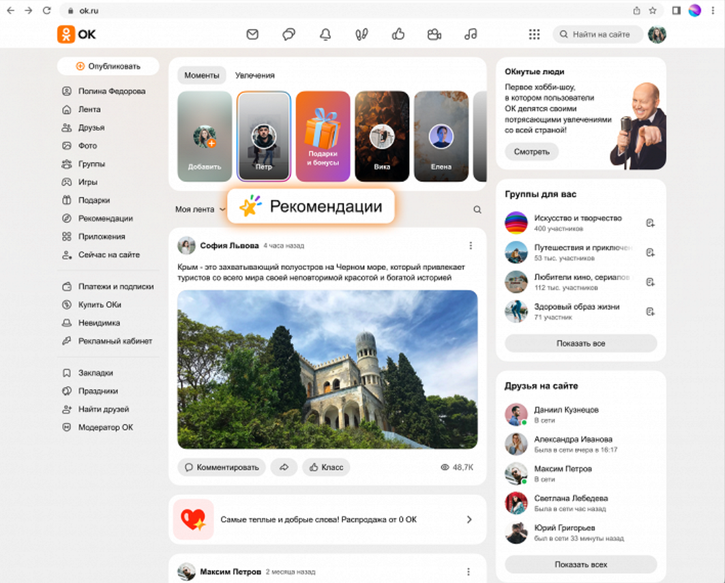
Рисунок 1.1 – Главная страница аналога
Преимущества аналога: глобальное общение из разных точек мира, быстрое и удобное получение новостей и информации, удобное размещение медиа контента.
Недостатки аналога: перегруженный интерфейс, есть платны услуги для базовых функций, отсутствует приватность действий.
В разрабатываемом мобильном приложении эти недостатки будут исправлены следующим образом: интерфейс будет сделан проще и интуитивно понятнее, все базовые функции будут абсолютно бесплатными, так же будет предоставлена возможность скрывать информацию о своих действиях.

- Проектирование приложения

2.1 Требования к приложению
Дизайн должен быть построен на контрасте теплом кремово-бежевом фоне и насыщенного янтарно-оранжевого в качестве акцентного цвета. В качестве вторичного акцентного цвета должен быть использован темно-зеленый в оценках оливкового.
Все карточки, кнопки и аватарки должны иметь скругленные углы и давать ощущение мягкости и дружелюбности интерфейса. Кнопки должны быть выполнены без теней с использование контрастного текста. Иконки на навигационной панели должны быть выполнены в едином стиле.
Текст должен быть выполнен шрифтом «Inter». Размер шрифта должен быть использован 15 пт для отображения элементов главной страницы таких как логин, комментарии и основной текст страницы, мелкий текст 12 пт. За исключением авторизации, регистрации, чатов и настроек, там должен быть размер 22 пт для отображения заголовков и логинов, весь остальной текст с размером 15 пт.
Средством просмотра приложения будет являться мобильный телефон или планшет на операционной системе Android. Минимальная ширина экрана – 360 пикселей, максимальная – 1024 пикселя. Основным целевым устройством будет являться смартфон с разрешением экрана 360 на 844 пикселей в вертикальной ориентации.
Все экраны будут выполнены в единой структуре: сверху будет располагаться заголовок или информация о пользователе, в центре - основное содержимое экрана, а снизу – панель навигации. Элементы будут выровнены по сетке с равными отступами от краев экрана, что создаст визуальный порядок пространства.

2.2 Проектирование модели
На этапе проектирования будут использоваться диаграммы UML, которые отображают функциональность, динамику взаимодействий и статической структуры.
Диаграмма вариантов использования предназначена для демонстрации того, какие группы пользователей взаимодействуют с системой и какие основные функции система должна поддерживать для каждого из них. Она помогает согласовать состав функциональности с заказчиком и служит основой для последующей детализации сценариев и построения других диаграмм.
В контексте данного мобильного приложения диаграмма вариантов использования будет отображать основные сценарии работы пользователя: просмотр ленты, просмотр профилей, поиск информации, настройка своего профиля, публикация постов, создание чата, настройка аккаунта и просмотр своих действий. На диаграмме будет отражен актер и связанные с ним варианты использования, позволяющие понять, какие действия пользователь может выполнить в системе. Диаграмма вариантов использования представлена в графической части на листе 1.
Диаграмма «сущность–связь» относится к структурным моделям данных и используется для проектирования базы данных разрабатываемого приложения. В нотации Баркера она наглядно представляет сущности предметной области, их атрибуты (свойства) и связи между сущностями с указанием степени множественности (один-к-одному, один-ко-многим) и обязательности связи.
В контексте данного мобильного приложения диаграмма будет отображать ключевые сущности предметной области: пользователь, лайки, сообщения, пост, комментарий, лайк, хэштег и сохраненки. На диаграмме будут показаны атрибуты каждой сущности, а между сущностями будут отображены связи, указывающими кардинальность и обязательность связи. Диаграмма «сущность–связь» в нотации Баркера представлена в графической части на листе 2.
Диаграмма пути пользователя относится к поведенческим моделям взаимодействия и используется для наглядного представления последовательности действий, которые совершает пользователь, чтобы дойти до цели. На ней показываются конкретные действия, которые совершает пользователь и переходы между ними, а также условия, при которых выполняются те или иные переходы.
В контексте данного мобильного приложения диаграмма будет отображать основной сценарий работы авторизированного пользователя: просмотр ленты. Она будет отражать основные пути пользователя для достижения цели, такие как: попасть на главную страницу, просмотреть публикацию, поставить лайк, оставить комментарий, поделиться с другом. Диаграмма пути пользователя представлена в графической части на листе 3.

2.3 Проектирование макета приложения
Для разрабатываемого приложения будут спроектированы макеты интерфейса с использованием приложения Figma. Макеты будут содержать примерные данные, соответствующие предметной области, и показывают расположение элементов.
При запуске мобильного приложения не авторизированный пользователь будет видеть окно регистрации, на котором будут расположены семь элементов. Первым из которых будет надпись «Регистрация» которая пользователю будет говорить на каком окне он сейчас находится, дальше последует четыре поля ввода: логин, почта, пароль и повторение пароля, дальше будут две кнопки первая из которых это кнопка регистрации, а ближе к низу экрана будет расположена кнопка «Войти в аккаунт» на случай, если у пользователя уже будет аккаунт. Макет страницы регистрации представлен на рисунке 2.1.
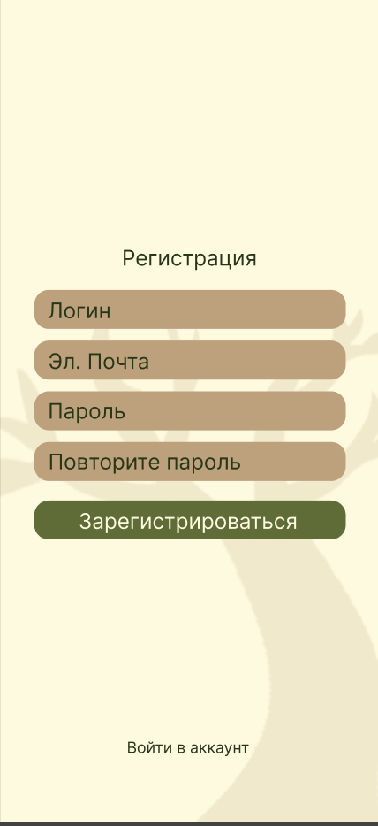
Рисунок 2.1 – Макет страницы регистрации
Со страницы регистрации пользователь будет попадать на страницу авторизации, которая в себе будет содержать пять элементов. Первым из которых будет это надпись «Авторизация» которая будет свидетельствовать о том, что пользователь на странице авторизации. Далее будет два поля для ввода, первое поле будет предназначено для ввода логина или электронной почты, а втрое для ввода пароля, после них будет две кнопки первая из которых это кнопка «Войти» для входа пользователем в аккаунт, последняя кнопка будет расположена ближе к низу экрана «Зарегистрироваться» на случай, если у пользователя еще нет аккаунта в разрабатываемом мобильном приложении. Макет страницы авторизации представлен на рисунке 2.2.
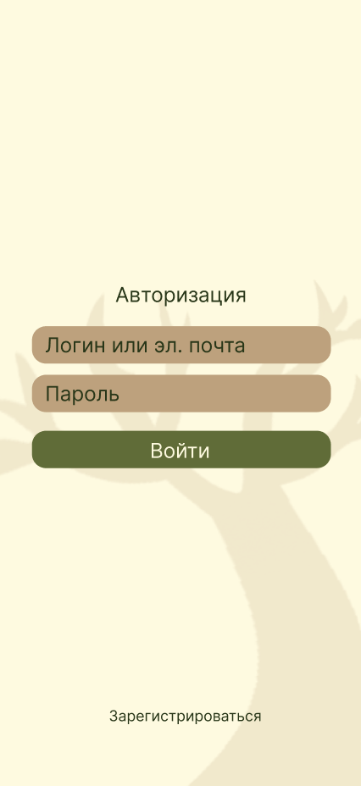
Рисунок 2.2 – Макет страницы авторизации
После регистрации и авторизации пользователь будет попадать на главную страницу приложения она же лента новостей. В низу экрана будет расположена навигационная панель для перехода между страницами приложения. На главном экране страницы будет расположена сама новостная лента, в которой будут отображаются последние посты подписок пользователя, чуть выше будет расположен список авторов, которые загрузили новые публикации за последние 24 часа. Макет главной страницы представлен на рисунке 2.3.
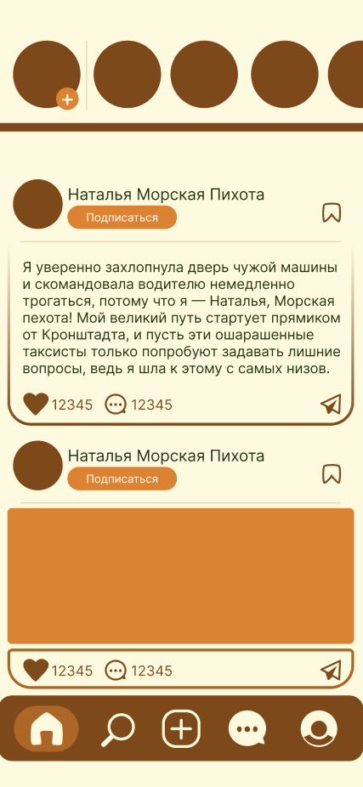
Рисунок 2.3 – Макет главной страницы приложения

С главной страницы пользователь сможет перейти в профиль автора нажав на его аватар. Перейдя в профиль автора, пользователь будет видеть логин автора, количество подписчиков и публикаций, описание автора, три кнопки, одна из которых «Подписаться», вторая «Сообщение», первая кнопка будет давать возможность подписаться на обновления автора, а вторая написать сообщение, а последняя будет предоставлять возможность поделиться профилем. Ниже будет представлено разделение на заметки и публикации автора, в каждом из разделений будет отображаться весь загруженный контент. Макет страницы автора представлен на рисунке 2.4.
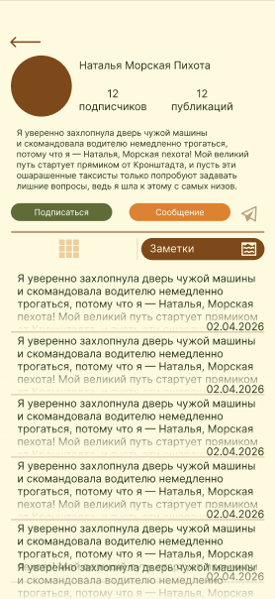
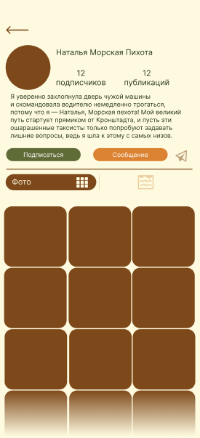
Рисунок 2.4 – Макет страницы автора

С помощью меню навигации пользователь сможет перейти на страницу поиска. На которой в самом верху будет расположено поле ввода для поиска по запросу, ниже будет расположен контейнер с рекомендациями, ниже будет навигационная панель. Макет страницы поиска представлен на рисунке 2.5.
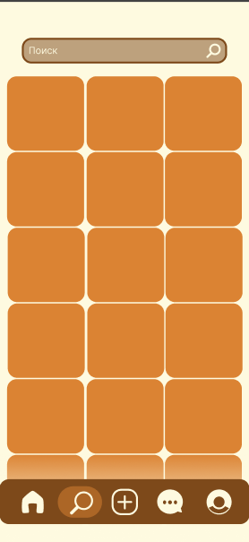
Рисунок 2.5 – Макет страницы поиска

Используя панель навигации, пользователь сможет перейти на страницу создания публикации. В верхней части будут расположены кнопки отмены и продолжить, ниже — отображение выбранного изображения. Также будет предусмотрена возможность выбора нескольких изображений с помощью кнопки «Выбрать» и выпадающий список для выбора альбома. В нижней части экрана будет находиться переключатель между режимами «Фото» и «Заметка».
При нажатии на «Заметка» пользователь попадёт на форму создания заметки, содержащую поле для текста, кнопку добавления хэштегов и кнопку для отметки других пользователей. В верхней части формы будут размещены кнопки отмены и публикации в виде галочки.
При нажатии на «Продолжить» на странице выбора фото пользователь перейдёт на форму оформления публикации, где будут отображены выбранная фотография, поле для описания, кнопки добавления хэштегов и отметки пользователей, а в нижней части — кнопка «Опубликовать». Макеты страниц создания публикации представлены на рисунке 2.6.
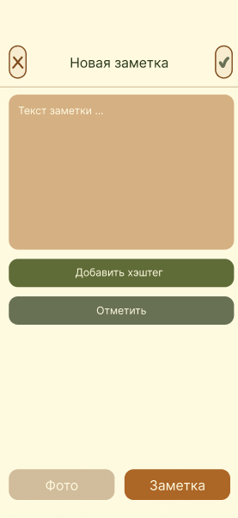
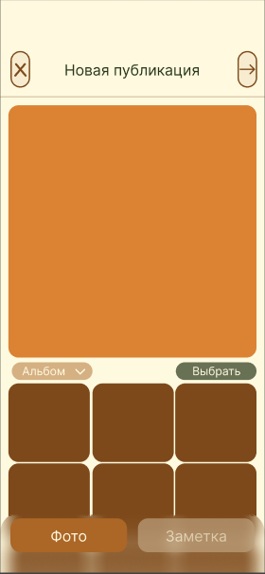
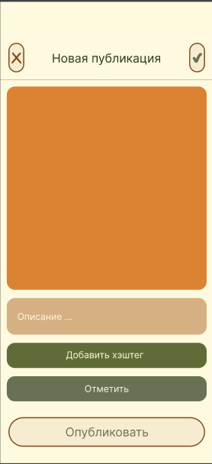
Рисунок 2.6 – Макеты страниц создания публикации
Используя навигационную панель, пользователь сможет перейти на страницу со всеми его чатами, в самом верху будет строка поиска чата, ниже будет расположен список чатов и в самом низу будет сама навигационная панель. При нажатии на чат, пользователь попадет на страницу чата, в самом верху которой будет расположен логин пользователя с котором чат был создан, кнопка выхода и поиск сообщений, ниже будут расположены сообщения и в самом низу кнопка для выбора файлов, строка для ввода сообщения и кнопка отправить. Макеты страниц списка чатов и самого чата представлены на рисунке 2.7.
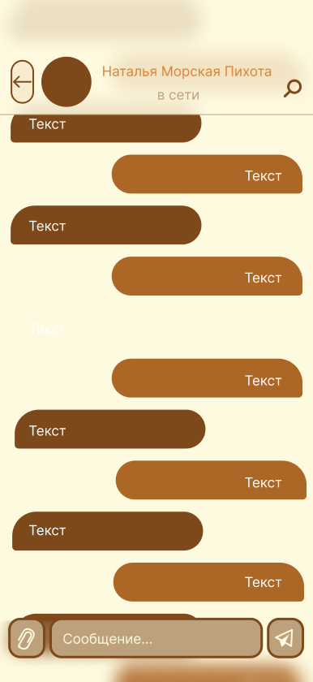
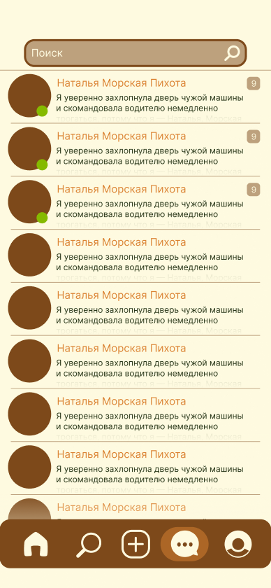
Рисунок 2.7 – Макеты страниц списка чатов и самого чата
С права в навигационной панели будет расположена кнопка личного профиля, по нажатию на которую пользователь будет попадать в свой личный профиль. В котором будет представлено количество подписок, подписчиков и публикаций, так же его аватар, логин и кнопка настроек в виде шестерёнки, ниже будет находится описание профиля, под которым будут расположены кнопки «Редактировать», «Мои действия» и кнопка поделится в виде бумажного самолетика. Макеты страницы личного профиля представлены на рисунке 2.8.
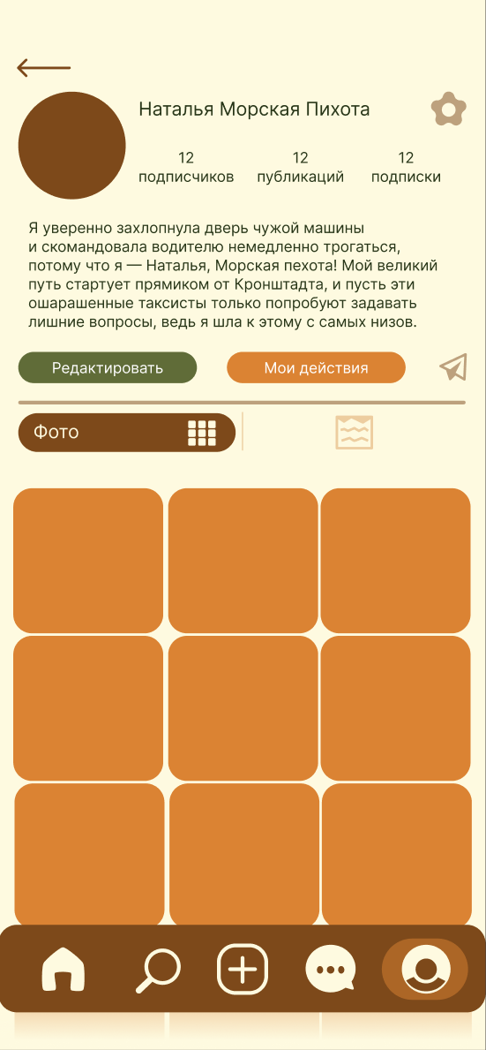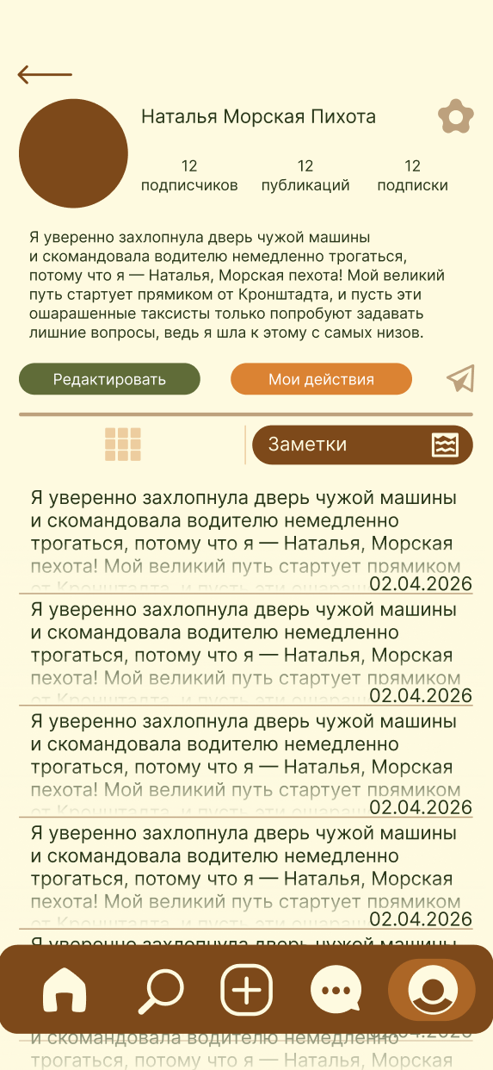
Рисунок 2.8 – Макеты страницы личного профиля

При нажатии на кнопку «Мои действия» пользователь будет попадать на страницу его действий на которой будут расположены категории его действий. Первая категория «Любимое» в ней будут отражены все публикации, которым пользователь ставил лайк, вторая «Комментарии» в ней будут отражены все комментарии, которые оставлял пользователь и третья «Сохраненные» в это категории будут отражены все публикации, которые пользователь сохранил. Макеты страниц «Мои действия» представлены на рисунке 2.9.
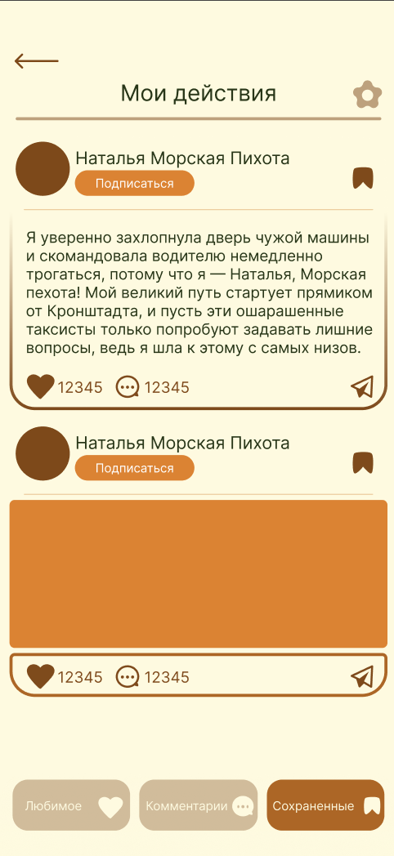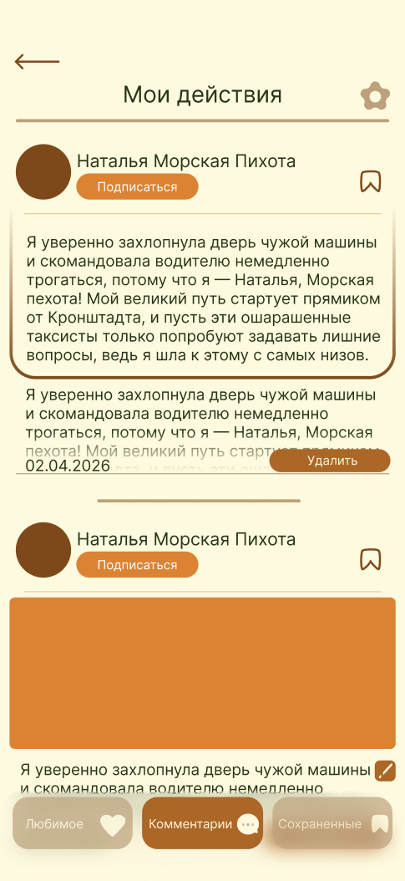
Рисунок 2.9 – Макеты страниц «Мои действия»

При нажатии на шестеренку пользователь будет попадать в меню настройки, в котором будут расположены три вида настроек. Первый настройки приватности, второй настройки аккаунта и последний настройки профиля. Макет страницы настроек представлен на рисунке 2.10.
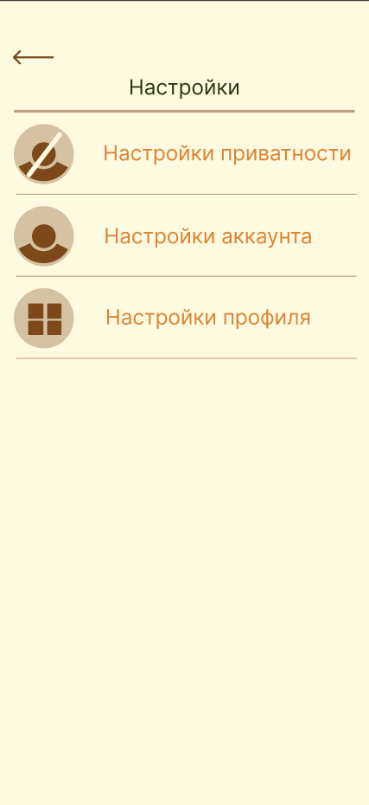
Рисунок 2.10 – Макет страницы настроек

- Реализация приложения

3.1 Инструменты разработки и применяемые технологии
Разрабатываемое мобильное приложение представляет собой мобильную социальную сеть. При выборе технологий учитывались следующие критерии: кроссплатформенность, простота базы данных и доступность документаций.
В разработанном мобильном приложении используется: язык программирования C#, язык разметки XAML, язык запросов SQL, фреймворки: .NET MAUI, ASP.NET Core Web API, библиотеки: Entity Framework Core, Community Toolkit.Mvvm и база данных SQLite. Так же использовались API и протоколы такие как REST API, SignalR и в качестве ИИ–инструмента использовался Perplexity.
Основным языком разработки выбран C# – строго типизированный объектно–ориентированный язык от компании Microsoft. Он используется для написания всей бизнес–логики приложения: обработки запросов на сервере, работы с базой данных, взаимодействия с API и управления состоянием экранов на клиенте [3].
Для описания пользовательского интерфейса используется язык разметки XAML – декларативный XML–подобный синтаксис, встроенный в платформу .NET MAUI. С его помощью описываются все экраны приложения: лента публикаций, профиль пользователя, форма создания поста, экран авторизации. XAML принципиально отделяет внешний вид интерфейса от логики его работы – вёрстка хранится в .xaml–файлах, а поведение – в связанных C#-классах. Такое разделение является стандартной практикой в .NET-разработке и соответствует паттерну MVVM, который применяется в данном проекте [4].
Клиентская часть приложения построена на фреймворке .NET MAUI. Это официальный инструмент Microsoft для создания кроссплатформенных приложений из единой кодовой базы: один проект на C# и XAML компилируется и запускается на Android, iOS, Windows и macOS [5].
Серверная часть приложения реализована на базе ASP.NET Core Web API. Этот фреймворк предоставляет инструменты для построения REST API: обработку HTTP-запросов, маршрутизацию, встроенную валидацию данных, внедрение зависимостей и middleware-конвейер. Сервер выступает посредником между клиентом и базой данных – он принимает запросы от MAUI-приложения (получить ленту постов, опубликовать запись, поставить лайк), обрабатывает их и возвращает ответ в формате JSON. Выбор ASP.NET Core обусловлен его глубокой интеграцией с остальными компонентами .NET-стека и обширной документацией на русском языке [5].
Язык SQL в проекте используется опосредованно – EF Core генерирует SQL-запросы автоматически на основе LINQ-выражений в C#-коде. Тем не менее знание SQL остаётся необходимым: при создании миграций важно понимать, какие команды они генерируют, а при отладке – уметь самостоятельно проверить содержимое таблиц прямым запросом. В проекте SQL применяется как базовый язык, на котором работает SQLite, и именно его синтаксис лежит в основе всех операций с данными, даже если они скрыты за слоем ORM [6].
Взаимодействие с базой данных осуществляется через библиотеку Entity Framework Core. EF Core является ORM (Object-Relational Mapper) – он позволяет описывать структуру базы данных в виде обычных C#-классов, а все SQL-запросы генерирует автоматически. Управление структурой базы данных ведётся через механизм миграций: при изменении модели достаточно выполнить одну команду, и EF Core сам обновит схему БД. Это существенно упрощает разработку и снижает вероятность ошибок при работе с
данными [7].
Для организации архитектуры клиентской части используется библиотека CommunityToolkit.Mvvm. Она реализует паттерн MVVM (Model-View-ViewModel), который является стандартом для .NET MAUI приложений и предполагает чёткое разделение ответственности: View (XAML-экран) отвечает только за отображение, ViewModel – за логику и состояние экрана, Model – за данные [8].
Для обмена данными между клиентской и серверной частью приложения использовался REST API, так как именно этот подход лучше всего подходит для мобильных и кроссплатформенных приложений. REST API работает поверх стандартного протокола HTTP и позволяет выполнять основные операции с данными через запросы GET, POST, PUT и DELETE, а ответы передаются в формате JSON [9].
Также в проекте использовался SignalR – технология для обмена данными в реальном времени. В отличие от обычного REST API, который работает по принципу «запрос – ответ», SignalR позволяет серверу самостоятельно отправлять события клиенту сразу после их появления [9].
В процессе проектирования и подготовки пояснительной записки использовался Perplexity как вспомогательный ИИ-инструмент для поиска и уточнения информации по технологиям.

3.2 Организация и ведение информационной базы
В разрабатываемом мобильном приложении используется реляционная база данных, так как структура данных социальной сети хорошо описывается через таблицы и связи между ними. Для такого приложения логично хранить информацию о пользователях, публикациях, комментариях, лайках и подписках в отдельных сущностях, а между ними устанавливать связи «один-ко-многим» и «многие-ко-многим».
В качестве СУБД выбрана SQLite, так как она является лёгкой встраиваемой реляционной базой данных и не требует отдельного сервера для развёртывания.
Таблица Users хранит данные зарегистрированных пользователей. Является центральной таблицей имеет связи один ко многим у таблиц Posts, Subscriptions, Likes, SavedPosts, Comments и связь один к одному с таблицей UserSettings. Пример описания таблицы БД представлен в таблице 3.1.
Таблица 3.1 – Структура таблицы «Users»
Имя поля | Тип поля | Размер  поля, байт | Описание поля
Id | int | 4 | Уникальный идентификатор пользователя
Login | nvarchar | 50 | Логин пользователя
Email | nvarchar | 100 | Электронная почта
PasswordHash | nvarchar | 255 | Хеш пароля
BirthDate | datetime | 8 | Дата рождения
Gender | nvarchar | 20 | Пол пользователя
Bio | nvarchar | 500 | Описание профиля
AvatarUrl | nvarchar | 255 | Ссылка на аватар
CreatedAt | datetime | 8 | Дата регистрации
IsOnline | bit | 1 | Статус онлайн
UserSettingsId | int | 4 | Внешний ключ таблицы UserSettingsId

Таблица UserSettings хранит настройки конкретного пользователя. Связь с таблицей Users один-к-одному, у каждого пользователя есть ровно одна запись настроек. Пример описания таблицы БД представлен в таблице 3.2.
Таблица 3.2 – Структура таблицы «UserSettings»
Имя поля | Тип поля | Размер  поля, байт | Описание поля
Id | int | 4 | Уникальный идентификатор пользователя
IsPrivateAccount | bit | 1 | Приватный аккаунт
NotificationsEnabled | bit | 1 | Уведомления включены

Таблица Posts хранит публикации пользователей. Имеет связь многие-к-одному с таблицей Users, а также связи один-ко-многим с таблицами Likes, Comments и SavedPosts. Пример описания таблицы БД представлен в
таблице 3.3.
Таблица 3.3 – Структура таблицы «Posts»
Имя поля | Тип поля | Размер  поля, байт | Описание поля
Id | int | 4 | Уникальный идентификатор публикации
Content | nvarchar | 4000 | Текст публикации
ImageUrl | nvarchar | 255 | Ссылка на изображение
CreatedAt | datetime | 8 | Дата и время создания

Таблица Subscriptions хранит связи подписки между пользователями. Имеет две связи многие-к-одному с таблицей Users: через поле FollowerId (подписчик) и через поле FollowingId (на кого подписан). Пример описания таблицы БД представлен в таблице 3.4.
Таблица 3.4 – Структура таблицы «Subscriptions»
Имя поля | Тип поля | Размер  поля, байт | Описание поля
Id | int | 4 | Уникальный идентификатор подписки
CreatedAt | datetime | 8 | Дата и время подписки
FollowerId | int | 4 | Идентификатор подписчика
FollowingId | int | 4 | Идентификатор пользователя, на которого подписались

Таблица Likes хранит лайки пользователей к публикациям. Имеет связи многие-к-одному с таблицами Users и Posts. Пример описания таблицы БД представлен в таблице 3.5.
Таблица 3.5 – Структура таблицы «Likes»
Имя поля | Тип поля | Размер  поля, байт | Описание поля
Id | int | 4 | Уникальный идентификатор лайка
CreatedAt | datetime | 8 | Дата и время лайка
PostId | int | 4 | Идентификатор публикации
UserId | int | 4 | Идентификатор пользователя

Таблица Comments хранит комментарии к публикациям. Имеет связи многие-к-одному с таблицами Users и Posts. Пример описания таблицы БД представлен в таблице 3.6.
Таблица 3.6 – Структура таблицы «Comments»
Имя поля | Тип поля | Размер  поля, байт | Описание поля
Id | int | 4 | Уникальный идентификатор комментария
Text | nvarchar | 1000 | Текст комментария
CreatedAt | datetime | 8 | Дата и время комментария
PostId | int | 4 | Идентификатор публикации
UserId | int | 4 | Идентификатор автора комментария

Таблица SavedPosts хранит сохранённые публикации пользователей. Имеет связи многие-к-одному с таблицами Users и Posts. Пример описания таблицы БД представлен в таблице 3.7.
Таблица 3.7 – Структура таблицы «SavedPosts»
Имя поля | Тип поля | Размер  поля, байт | Описание поля
Id | int | 4 | Уникальный идентификатор записи
SavedAt | datetime | 8 | Дата и время сохранения
UserId | int | 4 | Идентификатор пользователя
PostId | int | 4 | Идентификатор публикации

Таблица Chats хранит диалоги между двумя пользователями. Имеет две связи многие-к-одному с таблицей Users: через поле User1Id и через поле User2Id. Также имеет связь один-ко-многим с таблицей Messages. Пример описания таблицы БД представлен в таблице 3.8.
Таблица 3.8 – Структура таблицы «Chats»
Имя поля | Тип поля | Размер  поля, байт | Описание поля
Id | int | 4 | Уникальный идентификатор чата
CreatedAt | datetime | 8 | Дата и время создания чата
User1Id | int | 4 | Идентификатор первого пользователя
User2Id | int | 4 | Идентификатор второго пользователя

Таблица Messages хранит сообщения внутри чатов. Имеет связь многие-к-одному с таблицей Chats и связь многие-к-одному с таблицей Users через поле SenderId. Пример описания таблицы БД представлен в таблице 3.9.
Имя поля | Тип поля | Размер  поля, байт | Описание поля
Id | int | 4 | Уникальный идентификатор сообщения
Text | nvarchar | 8000 | Текст сообщения
SentAt | datetime | 8 | Дата и время отправки
IsRead | bit | 1 | Прочитано
ChatId | int | 4 | Идентификатор чата
SenderId | int | 4 | Идентификатор отправителя
Таблица 3.9 – Структура таблицы «Messages»

Структура базы данных изображена на логической схеме денных, которая отражает связи между ее основными таблицами. Данная схема показывает сущности, которые используются в мобильном приложении и связи между ними. Логическая схема базы данных представлена на
рисунке 3.1.

Рисунок 3.1 – Логическая схема базы данных
  - Описание программной реализации функций
В мобильном приложении реализованы функции для произведения ключевых операций, таких как создание публикации, формирование ленты новостей и отправки сообщений.
Функция создания публикации гарантирует корректное и полноценное формирование контента. Код функции создания публикации представлен ниже.

Функция формирования ленты гарантирует полноценное отображение популярных публикаций. Код функции формирования ленты представлен ниже.

Функция отправки сообщений гарантирует отправку текста в реальном времени. Код функции отправки сообщений представлен ниже.

3.4 Функциональное тестирование
Функциональное тестирование – это процесс проверки соответствия системы установленным требованиям, оценивающий правильность ее работы без анализа внутренней структуры. Оно проводится с помощью тест-кейсов, которые описывают сценарии проверки конкретных функций.
Тест-кейс — это документ, описывающий последовательность шагов для проведения теста, ожидаемые результаты и необходимые тестовые данные. Его основная цель — обнаруживать ошибки, проверять правильность работы системы и поддерживать высокое качество продукта. В разработке программного обеспечения тест-кейсы могут составляться как вручную, так и генерироваться автоматически.
Предварительное условие для проверки работы функций регистрации и авторизации: необходимо установить мобильное приложение и запустить его. Тест-кейс процесса авторизации и регистрации представлен в таблице 3.10.
Таблица 3.10 – Тест-кейс авторизации и регистрации
Модуль / функция | Шаги воспроизведения | Результат
Регистрация нового пользователя | - Нажать кнопку «Зарегистрироваться».  - Ввести в поле «Логин» значение «Alex».  - Ввести в поле «Почта» значение «alexqwerty321@gmail.com».  - Ввести в поле «Пароль» значение «ytrewq321».  - Ввести в поле «Подтвердите пароль» значение «ytrewq321».  - Нажать кнопку «Зарегистрироваться». | Ожидаемый: отображение сообщения об успешной регистрации и переход на страницу авторизации.
Регистрация нового пользователя |  | Фактический результат соответствует ожидаемому и изображен в  приложении Б.1.
Регистрация с несовпадающими паролями | - Нажать кнопку «Зарегистрироваться».  - Ввести в поле «Логин» значение «Alex».  - Ввести в поле «Почта» значение «alexqwerty321@gmail.com».  - Ввести в поле «Пароль» значение «ytrewq321».  - Ввести в поле «Подтвердите пароль» значение «ytrewq351».  - Нажать кнопку «Зарегистрироваться». | Ожидаемый: отображение сообщения о том, что пароли не совпадают.
Регистрация с несовпадающими паролями |  | Фактический результат соответствует ожидаемому и изображен в  приложении Б.2.
Модуль / функция | Шаги воспроизведения | Результат
Авторизация пользователя | - Ввести в поле «Почта» значение «alexqwerty321@gmail.com».  - Ввести в поле «Пароль» значение «ytrewq321»  - Нажать кнопку «Войти». | Ожидаемый: отображение сообщения об успешном входе в аккаунт и переход на главную страницу.
Авторизация пользователя |  | Фактический результат соответствует ожидаемому и изображен в приложении Б.3.
Авторизация пользователя с неправильным паролем | - Ввести в поле «Почта» значение «alexqwerty321@gmail.com».  - Ввести в поле «Пароль» значение «ytrewq321»  - Нажать кнопку «Войти». | Ожидаемый: отображение сообщения о неправильном логине или пароле.
Авторизация пользователя с неправильным паролем |  | Фактический результат соответствует ожидаемому и изображен в приложении Б.4.

Предварительное условие для проверки работы функций регистрации и авторизации: необходимо установить мобильное приложение и запустить его. Тест-кейс отправки сообщения представлен в таблице 3.11.
Таблица 3.11. – Тест-кейс отправки сообщения
Модуль / функция | Шаги воспроизведения | Результат
Отправка сообщения с корректными данными | - Ввести в поле «Текст» значение «Привет»  - Нажать кнопку «Отправить» | Ожидаемый: отображение сообщения в чате у двух пользователей.
Отправка сообщения с корректными данными |  | Фактический результат соответствует ожидаемому и изображен в приложении Б.5.
Отправка сообщения с пустым полем для ввода | - Нажать кнопку «Отправить» | Ожидаемый: ничего не происходит
Отправка сообщения с пустым полем для ввода | - Нажать кнопку «Отправить» | Фактический результат соответствует ожидаемому и изображен в приложении Б.6.

Предварительное условие для проверки работы функций регистрации и авторизации: необходимо установить мобильное приложение и запустить его. Тест-кейс создания публикации представлен в таблице 3.12.
Таблица 3.12. – Тест-кейс создания публикации и заметки
Модуль / функция | Шаги воспроизведения | Результат
Создание публикации с корректными значениями | - Выбрать фотографию  - Ввести в поле «Описание» значение «Тест»  - Нажать кнопку «Опубликовать» | Ожидаемый: отображение сообщения, что создание публикации прошло успешно.
Создание публикации с корректными значениями |  | Фактический результат соответствует ожидаемому и изображен в приложении Б.7.
Создание публикации с не выбранной фотографией | - Ввести в поле «Описание» значение «Тест»  - Нажать кнопку «Опубликовать» | Ожидаемый: отображение сообщения с просьбой выбрать сообщение.
Создание публикации с не выбранной фотографией |  | Фактический результат соответствует ожидаемому и изображен в приложении Б.8.
Создание заметки с корректными значениями | - Ввести в поле «Текст» значение «Проверка создания заметок»  - Нажать кнопку «Опубликовать» | Ожидаемый: отображение сообщения, что создание заметки прошло успешно.
Создание заметки с корректными значениями |  | Фактический результат соответствует ожидаемому и изображен в приложении Б.9.
Создание заметки с пустым полем для текста | - Нажать кнопку «Опубликовать» | Ожидаемый: отображение сообщения, с просьбой ввести текст перед созданием.
Создание заметки с пустым полем для текста | - Нажать кнопку «Опубликовать» | Фактический результат соответствует ожидаемому и изображен в приложении Б.10.

3.5 Входные и выходные данные
В разработанном мобильном приложении социальной сети входные данные вводятся пользователем через графический интерфейс приложения. Контроль корректности реализован по двухуровневой схеме: предварительная проверка выполняется на стороне ViewModel, а окончательная и обязательная – на стороне серверных сервисов и API, взаимодействующих с базой данных.
На уровне ViewModel валидация выполняется при вводе и изменении значений полей, а также при отправке формы, что позволяет своевременно выявлять ошибки и снижать количество некорректных действий со стороны пользователя. Проверка применяется при авторизации, регистрации, добавлении комментариев, отправке сообщений и редактировании профиля: контролируется заполненность обязательных полей, корректность подтверждения пароля, а также недопустимость пустых или состоящих только из пробелов строк. Для текстовых полей предусмотрен запрет на ввод строк, содержащих только пробельные символы, а числовые поля фильтруются от нечисловых значений.
На уровне серверных сервисов и API выполняется обязательная проверка поступающих данных перед их сохранением или обработкой. При регистрации дополнительно проверяется уникальность адреса электронной почты; пароль не сохраняется в открытом виде, а преобразуется в хеш. Пароль должен содержать не менее 8 символов, включая заглавную и строчную буквы и цифру. При обнаружении ошибок сервис возвращает ответ с диагностической информацией, а пользователь в интерфейсе получает понятное сообщение о причине отклонения запроса.
К выходным данным относятся сведения, статистические отчёты установленной формы: отчёт по наиболее популярным публикациям на основании отметок «нравится» за весь или указанный период, отчёт по наиболее популярным тегам и хэштегам на основании количества их использований, а также сводный отчёт по активности пользователя, включающий количество подписок, сообщений в чатах, комментариев и отметок «нравится». Выходные данные приложения представлены в приложении В:
- лента публикаций пользователя представлена на рисунке В.1
приложения В;
- профиль пользователя и данные его учётной записи представлены на рисунке В.2 приложения В;
- экран личных сообщений и список чатов представлены на рисунке В.4 приложения В;
- сформированный статистический отчёт по активности пользователя представлен на рисунке В.5 приложения В.
- Применение

4.1 Руководства пользователя и программиста
Руководство пользователя содержит следующее: «Регистрация», «Авторизация», «Создание публикации», «Создание поста», «Создание чата», «Отправка сообщения», «Отчетность».
Руководство программиста имеет следующие разделы: «О приложении», «Характеристика приложения», «Входные и выходные данные», «Уведомления приложения». //???
Уведомления и ошибочные действия: при ошибке ввода – уведомление под полями, при серверных и сервисных ошибках – всплывающее уведомление с текстом описывающим проблему.

4.2 Условия применения
Для корректной работы мобильного-приложения требуется мобильный телефон или планшет под управлением операционной системы Android
версии 8.0 и выше или IOS версии 13.0 и выше. Минимальные аппаратные требования: процессор от 4 ядер с частотой от 1.5 ГГц, оперативная память от 2 ГБ, свободное место на диске не менее 300 МБ.
Для запуска приложения необходимо установить требуемые программные компоненты через встроенные магазины, такие как AppStore для IOS или GooglePlay для Android.

Заключение
В ходе выполнения проекта поставленная задача была в целом решена: разработано приложение социальной сети, реализующее основные функции публикации записей, просмотра ленты, подписок на пользователей, отметок «нравится», комментирования, личных сообщений в реальном времени, поиска пользователей и публикаций, а также управления профилем и настройками аккаунта. В рамках работы были также спроектированы интерфейсы, описана архитектура приложения, разработана структура базы данных, включающая 9 взаимосвязанных таблиц, и проведено тестирование ключевых сценариев использования.
Принятые проектные решения в значительной степени соответствуют выданному заданию, поскольку обеспечивают комплексный подход к организации социального взаимодействия пользователей, используют современные средства проектирования и разработки, а также опираются на кроссплатформенную технологию .NET MAUI, серверную платформу ASP.NET Core и базу данных SQLite. Реализованные модули и структура системы согласуются с функциональным назначением проекта и обеспечивают возможность дальнейшего расширения приложения.
Существенных несоответствий между поставленным заданием и полученными результатами не выявлено. Возможные ограничения связаны преимущественно с учебным характером проекта и дальнейшими перспективами развития системы, однако они не снижают практическую ценность разработанного приложения и не препятствуют достижению основной цели работы.

Список используемых источников
- Михалевич, В.Ю. Методические рекомендации по организации и проведению учебной практики по специальности 5-04-0612-02 «Разработка и сопровождение программного обеспечения информационных систем». / В.Ю. Михалевич. – Минск : КБП, 2025. 24 c.
- Банцевич, С.В. Методические указания по оформлению форм отчетности для учащихся специальностей 2-40 01 01 «Программное обеспечение информационных технологий» и 5-04-0612-02 «Разработка и сопровождение программного обеспечения информационных систем» / С.В. Банцевич, А.В. Бык. – Минск : КБП, 2025. 32 c.
- C# Documentation : [сайт]. URL: https://learn.microsoft.com/ru-ru/dotnet/csharp/ (дата обращения: 11.06.2026).
- XAML Documentation : [сайт]. URL: https://learn.microsoft.com/ru-ru/visualstudio/xaml-tools/?view=visualstudio/ (дата обращения: 05.06.2026).
- Visual Studio 2026 Documentation : [сайт]. URL: https://learn.microsoft.com/ru-ru/visualstudio/windows/?view=visualstudio/ (дата обращения: 01.06.2026).
- .NET MAUI Documentation : [сайт]. URL: https://learn.microsoft.com/ru-ru/dotnet/maui/?view=net-maui-10.0/ (дата обращения: 30.05.2026).
- SQLite Documentation : [сайт]. URL: https://learn.microsoft.com/ru-ru/windows/apps/develop/data-access/sqlite-data-access/ (дата обращения: 15.05.2026).
- ASP.NET Core Documentation : [сайт]. URL: https://learn.microsoft.com/ru-ru/aspnet/core/?view=aspnetcore-10.0 (дата обращения: 17.06.2026).
- Entity Framework Core Documentation : [сайт]. URL: https://learn.microsoft.com/ru-ru/ef/core/(дата обращения: 17.06.2026).

